г. Нижний Новгород,
ул.Пушкина 18
тел:
(831) 230-65-25
(831) 415-65-25
г. Дзержинск,
пр-т Ленина, д. 106,
тел./факс: (8313)25-32-11,
тел.: (8313)25-31-82,

e-mail: v-dvigenii@yandex.ru
www.go52.ru

ПРАЙС-ЛИСТ НА
ПЛАНЫ ПОЖАРНОЙ ЭВАКУАЦИИ,
Фотолюминесцентные знаки пожарной эвакуации
и эвакуационные наклейки

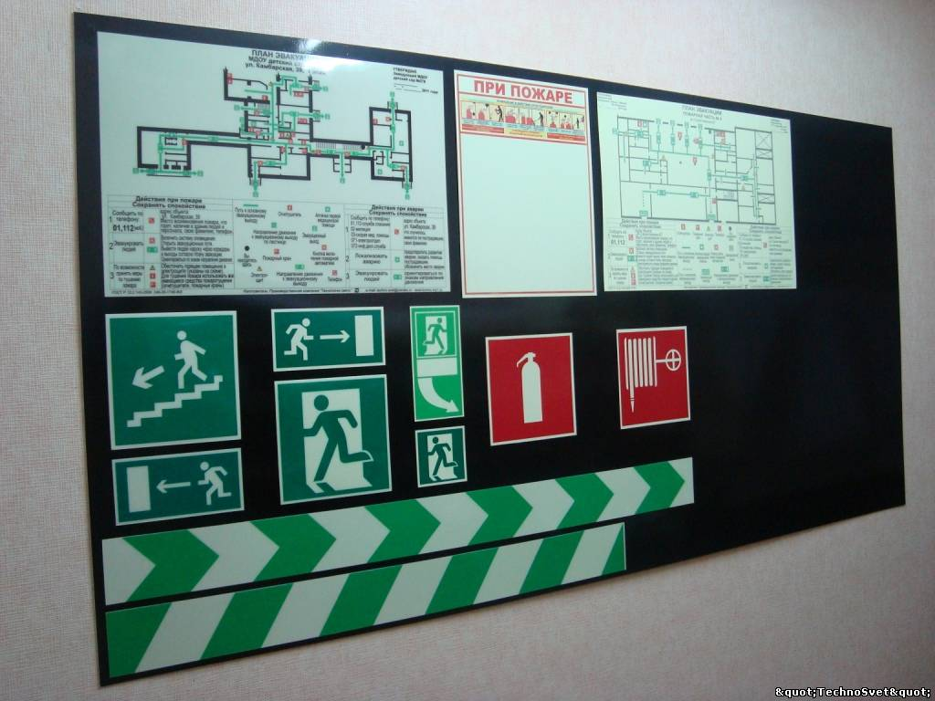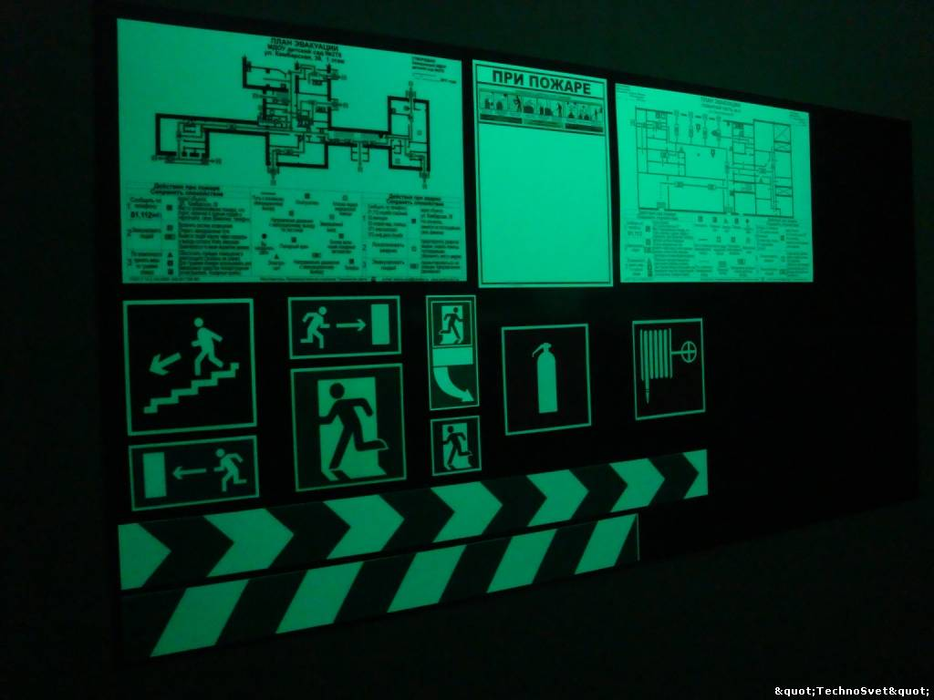

Планы эвакуации на оцинковкованном железе
(Уличное применение)

Наименование материала | Размеры  мм | Цена за шт.
Оцинкованное железо + пленка  Orajet, AVERY(100 микрон) | 400х300 | 450 руб.
Оцинкованное железо + фотолюминисцентная пленка | 400х300 | 900 руб.
Оцинкованное железо + пленка  Orajet, AVERY(100 микрон) | 600х400 | 750 руб.
Оцинкованное железо + фотолюминисцентная пленка | 600х400 | 1700 руб.
Оцинкованное железо + пленка  Orajet, AVERY(100 микрон) | 800х600 | 1400 руб.
Оцинкованное железо + фотолюминисцентная пленка | 800х600 | 3200 руб.

Другие размеры по согласованию с заказчиком просчитываются индивидуально

Планы эвакуации на пластике(3 мм)
(Применение в помещениях)

Наименование материала | Размеры  мм | Цена за шт.
Пластик(3 мм) + пленка  Orajet, AVERY(100 микрон) | 400х300 | 450 руб.
Пластик(3 мм) + фотолюминисцентная пленка | 400х300 | 900 руб.
Пластик(3 мм) + пленка  Orajet, AVERY(100 микрон) | 600х400 | 750 руб.
Пластик(3 мм) + фотолюминисцентная пленка | 600х400 | 1700 руб.
Пластик(3 мм) + пленка  Orajet, AVERY(100 микрон) | 800х600 | 1400 руб.
Пластик(3 мм) + фотолюминисцентная пленка | 800х600 | 3200 руб.

Другие размеры по согласованию с заказчиком просчитываются индивидуально

Разработка макета плана эвакуации

Кол-во помещений (1 - 20) | 600 рублей
Кол-во помещений (21 - 40) | 800 рублей
Кол-во помещений (41 - 60) | 1000 рублей
Кол-во помещений свыше 60 | цена договорная
Изменение готового плана эвакуации (в зависимости от сложности) | 100-500 рублей

Фотолюминесцентные знаки пожарной эвакуации и эвакуационные наклейки

Мы изготавливаем знаки пожарной безопасности из фотолюминесцентной пленки на основе пластика или оцинковкованного метала. Соответствует ГОСТ Р 12.2.143-2009



Также мы изготавливаем ламинированные износостойкой пленкой фотолюминесцентные наклейки для применения на полах и стенах в качестве эвакуационной разметки. Соответствует ГОСТ Р 12.2.143-2009

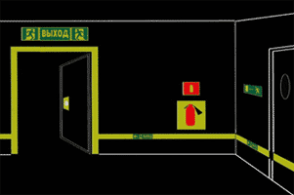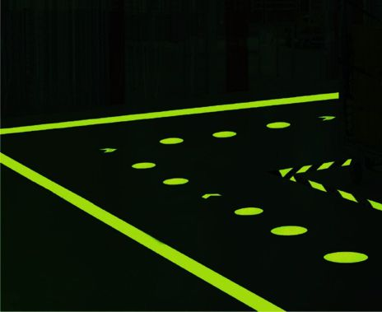

По вопросам размеров знаков и эвакуационных наклеек, а также их стоимости обращайтесь к менеджерам компании. Размеры знаков могут быть от 50х50мм до 1240х2480мм, эвакуационные наклейки размер любой.

Мы будем рады сотрудничать с Вами.

